麻麻不是广木木
“韶光专项队”志愿者
工
作
手
册

共青团浙江大学委员会
浙江大学青年志愿者指导中心
二零二五年十月

目录

1. 策划案方面 3
1.1 策划案核心要求 3
1.2 策划案标准结构 3
1.3 策划案参考示例一 6
1.4 策划案参考示例二 8
1.5 策划案参考示例三 11
2. 宣传海报制作方面 13
2.1 海报分类及核心差异 13
2.2 面向老年人的宣传海报要求 13
2.3 校内志愿者招募海报要求 14
2.4 海报参考案例 15
2.5 海报速成推文 16
3. 志愿者招募与培训方面 17
3.1 志愿者招募 17
3.2 志愿者培训 19
4. 活动现场方面 22
4.1 活动现场主持要求 22
4.2 活动现场 PPT 要求 22
4.3 活动现场宣传要求 23
5. 志愿小时数收集与整理、活动现场推文文案提供 25
6. 物资购买与报销整理方面 26

1. 策划案方面

1.1 策划案核心要求
- 简洁明了：整体内容控制在 2-3 页纸，剔除无关或不重要信息，确保可读性与实用性
- 可行性强：流程设计、物资准备、人员安排需符合实际执行条件，避免空泛规划
- 信息明确：需清晰传递活动核心信息，满足 “给人看、能落地” 的基本需求

1.2 策划案标准结构

（1）活动背景
- 创新活动或特殊主题活动：简要说明活动发起原因、核心意义（如结合 “中国历代绘画大系” 传承文化）
- 品牌 / 经典活动（如 “韶光共夕阳” 伴老活动）：无需展开，用 1-2 句话概括活动定位（如 “延续‘陪伴老人、传递温情’的核心宗旨”）

（2）活动基本信息
信息类别 | 要求与示例
活动主题 | 需对仗押韵，体现活动核心（如 “韶光共夕阳・绘见千年情”“芳春抚耄・青衿送暖”）
活动时间 | 明确具体日期及时段，若未确定需标注 “与社区沟通后最终确认”（如 6.29-7.6，具体时段待议）
活动地点 | 精确到具体场地（如 “保亭社区活动中心”“翠苑街道居家养老服务中心”）
预计参与人数 | 分群体标注（如 “36 人：老年人 16 位、志愿者 20 位”）
主办 / 协办单位 | 明确责任主体（如 “主办单位：浙江大学青年志愿者指导中心”）

（3）活动流程（核心部分）
- 要求：每环节需说明 “内容 + 执行细节 + 预案”，可结合案例参考：
1. 提前布置场地：打印《京师生春诗意图》等历代名画，悬挂于场地四周，营造文化氛围
2. 环节一【图说古都·画中识北京】：主持人用《京师生春诗意图》（纸质/电子图），通俗讲解承天门（天安门前身）、太和殿（奉天殿）的历史意义，紧扣“绘画大系”文化传承主题
3. 环节二【画意趣动·欢乐猜一猜】：老人分3-5人/组（配1名志愿者），1分钟内讨论名画细节图对应选项（如A.《北京城宫殿之图》、B.《京师生春诗意图》），派代表作答
4. 环节三【青春风韵·画境传情】：志愿者表演古风节目，背景投影历代名画，形成视听结合效果
5. 环节四【巧手生辉·再造盛世景】：志愿者与老人“一对一”合作，完成天安门、太和殿简易手工模型制作

（4）活动预算
- 表格形式呈现，数字字体用 Times New Roman，备注需说明物资用途：
序号 | 支出项目 | 单价 (元) | 数量 | 价格 (元) | 备注
1 | 太和殿手工模型材料 | 11 | 22 | 232 | 含 64 个零件，尺寸 16.5168.8cm
2 | 天安门手工模型材料 | 7 | 22 | 154 | 含 27 个零件，尺寸 17.88.68.3cm
3 | 绘画展示打印 | / | / | 100 | 打印历代名画用于场地布置
4 | 横幅海报打印 | / | / | 70 | 含活动主题横幅、招募海报
5 | 志愿者打车费用 | / | / | 360 | 报销志愿者往返社区与学校的打车费用
合计 |  |  | 916 元

（5）活动细节补充
- 补充前期未说明的执行要点，如：
  - 人员分工表（例：主持人 1 名、物资分发志愿者 2 名、摄影记录 1 名）
  - 环节衔接预案（如手工材料不足时的备用分发方案、老人体力不支时的休息区设置）

1.3 策划案参考示例一
韶光共夕阳·绘见千年情
——与中国历代绘画大系同行
一 活动基本信息
时间:6.29-7.6(具体时间与社区进行商量沟通)
地点:保亭社区
主题:韶光共夕阳·绘见千年情
预计参与人数:36人(其中老年人16位;志愿者20位)
主办单位:青年志愿者指导中心

二 活动流程
提前布置场地:打印数张与活动主题相关的中国历代名画（特别是《京师生春诗意图》及包含天安门（承天门）、太和殿（奉天殿）元素的画作），悬挂在活动场地四周，营造氛围。

1.环节一：【图说古都·画中识北京】--分享介绍环节
内容说明：​
主持人使用打印好的《京师生春诗意图》（或清晰的电子图片展示）作为视觉辅助。用通俗易懂、亲切的语言，重点向老人介绍这两幅画中描绘的：
承天门：明确指出这是现在天安门的前身，介绍它在古代皇城中的重要位置和作用（例如：皇帝颁布诏书、大军出征凯旋会经过这里）。
太和殿（奉天殿）：介绍其作为明清皇宫中最核心、最宏伟的宫殿（相当于今天的故宫太和殿），是举行登基大典等重要仪式的地方。
强调这些宏伟建筑通过古代画家的妙笔得以记录和传承，成为我们了解历史、感受古人智慧与审美的珍贵窗口（紧扣“绘画大系”的意义）。

2.环节二：【画意趣动·欢乐猜一猜】--互动小游戏
将老人分成几个小组（每组3-5人+1名志愿者协助）。
向每组展示一张细节放大图。
规定时间内（如1分钟），小组讨论这个细节属于哪幅名画（给选项：如A.《北京城宫殿之图》、B.《京师生春诗意图》）。
每组派代表举起答案牌（或简单说出答案）。

3. 环节三：【青春风韵·画境传情】--表演环节
表演内容：邀请浙江大学志愿者为老人们进行简短的表演。
表演形式：内容应体现古风或中国传统文化元素。
背景结合：在志愿者表演时，通过投影仪或电脑屏幕，在背景播放/展示中国历代绘画大系中的相关名画（特别是风景、人物、场景画），形成视听结合的效果。画面选择要雅致、匹配表演氛围。

4. 环节四：【巧手生辉·再造盛世景】--手工环节
手工内容：志愿者与老人进行​“一对一”匹配，共同完成天安门和太和殿的简易手工模型制作。
三 活动预算
序号 | 支出项目 | 单价(元) | 数量 | 价格(元) | 备注
1 | 太和殿手工模型材料 | 11 | 22 | 232 | 含零件64个,尺寸16.5*16*8.8cm
2 | 天安门手工模型材料 | 7 | 22 | 154 | 含零件27个,尺寸17.8*8.6*8.3cm
3 | 绘画展示 | / | / | 100 | 用于打印相关绘画作品并展示
4 | 横幅海报打印 | / | / | 70
5 | 打车费用 | / | / | 360 | 报销志愿者前往社区与回学校的打车费用
合计 |  |  | 916 元

分享环节参考:
《京师生春诗意图》
清代画家徐扬于1767年（乾隆三十二年）创作的绢本设色画，现藏于北京故宫博物院
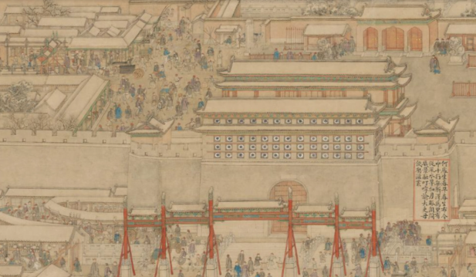

手工环节参考:
1.太和殿3D作品(零件64个,尺寸16.5*16*8.8cm)
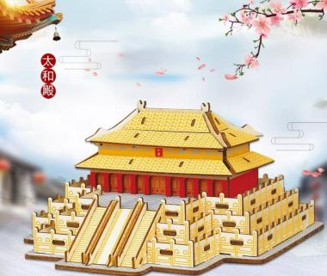
2.天安门3D作品(零件27个,尺寸17.8*8.6*8.3cm)
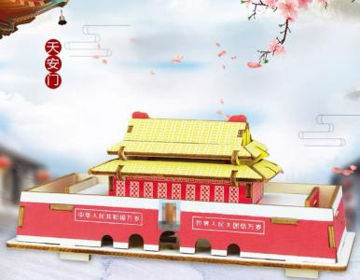

1.4 策划案参考示例二
浙江大学青年志愿者指导中心秋季纳新策划案
一、纳新背景
金秋九月迎新之际，浙江大学青年志愿者指导中心（校青志）以“种鲜花的人：来青志，让善意生长”为主题开启秋季纳新。作为校级志愿者管理组织，校青志秉承“奉献、友爱、互助、进步”的志愿者精神，致力于为同学提供志愿服务帮助、传达活动信息、统筹全校志愿工作，呵护每一份善意的萌芽。
本次纳新旨在招募新成员，延续组织精神。我们期望汇聚更多“种花之人”，传递志愿者精神与信念，号召大家加入志愿服务，让善意汇聚成绚烂花海。

二、纳新基本信息
纳新主题:种鲜花的人：来青志，让善意生长
纳新时间:9月12日-9月13日（暂定）
纳新地点:紫金港文化广场

三、纳新大致流程安排
时间 | 事项 | 负责组别
7.20-7.31 | 撰写策划案初稿建立纳新交流群 | 策划组
8.1 | 预热推文,主题介绍推文文案定稿 | 宣传组
8.3 | 主视觉海报设计 | 宣传组
8.5 | 预热推文主题介绍推文定稿 | 宣传组
8.6 | 大事记推文初稿与终稿 | 宣传组
8.6 | 纳新海报与头图 | 宣传组
8.10 | 三大学园电子屏申请 | 联络组
8.11 | 志愿手册初稿 | 策划组
8.13 | 志愿手册终稿 | 宣传组
8.15 | 三折页 周边设计 部门小logo易拉宝 | 宣传组
8.15 | 纳新预热类推文初稿 | 宣传组
8.17 | 纳新预热类推文终稿 | 宣传组
8.20-8.27 | 部门介绍推文依次发出 | 宣传组
8.28-30 | 借用文化广场 | 联络组
9.1 | 纳新人员安排表 | 队长团
9.2 | 周边和物资购买 | 物资组
9.3 | 三大学园电子屏申请 | 联络组
9.10-9.11 | 现宣培训 | 队长团
9.11 | 联系柴叔 搬帐篷桌子凳子 | 物资组
9.12早 | 布置场地 | 物资组
9.12-9.13 | 文化广场现宣 | 全体
9.14 | 纳新结束后的推文初稿 | 宣传组
9.15 | 纳新结束后的推文终稿 | 宣传组

四、纳新现宣游戏安排
游戏名 | 游戏规则
黏手掌 | 站在半米外用黏黏手黏桌上印有青志各部门名称的卡片，  30s内集齐3张数量的卡片则为成功。
记忆翻翻乐 | 桌面上有一些卡片，上面有花的图案（代表不同的部门）以及青志其他元素的图案。每人一次可以翻开两张牌，翻到不同的放回，翻到相同的消除，直至桌面上的牌消除完毕为成功(限时2分钟)。
讲故事大会 | 从纸箱中抽取三个关键词，在30秒内讲出一个完整的故事，逻辑通顺即为成功。
拼拼图 | 在规定时间内拼完青志纳新海报拼图或者部门冰箱贴拼图即为成功。  纳新海报拼图：限时3分钟  部门冰箱贴拼图：限时1分钟
咬手鳄鱼 | 每人按五次鳄鱼牙齿，鳄鱼不合上咬手则胜利，反之则失败
转发推文 | 转发推文即为成功

五、纳新现宣兑奖规则
六项游戏中完成其中四项即可参与抽奖，抽奖对应奖项如下
序号 | 对应奖品 | 数量
1 | 小风扇 | 30
2 | 种子纸 | 400
3 | 定制鼠标垫 | 30
4 | 定制花签 | 6000
5 | 亚克力挂件 | 200
6 | 明信片 | 2000

六、纳新物资与预算
支出大类 | 物品名称 | 单价(元) | 数量 | 价格(元) | 备注
宣传品 | 纳新传单 | / | 3000 | 900 | 由宣传组具体设计，印七个部门的介绍，纳新报名二维码、咨询群及宣讲会信息等。
宣传品 | 海报 | 5 | 2 | 10 | A3大小，单面，内容包括七个部门的介绍、纳新二维码及宣讲会信息等。
宣传品 | 横幅 | 30 | 6 | 180 | 内容包括纳新口号、青志logo、纳新二维码及报名时间。
宣传品 | 易拉宝 | 80 | 2 | 160 | 内容包括纳新口号、青志logo、纳新二维码及报名时间。
纳新工作物资 | 帐篷 | / | 5 | / | 青志办公室、学生会借用
纳新工作物资 | 桌子 | / | 3 | / | 青志办公室、学生会借用
纳新工作物资 | 椅子 | / | 7 | / | 青志办公室、学生会借用
纳新现宣道具 | 粘性手掌道具 | 11.9 | 2 | 23.8 | 每一份中有五个粘性手掌
纳新现宣道具 | 记忆翻翻乐道具 | / | / | / | 使用定制的花签
纳新现宣道具 | 讲故事大会道具 | / | / | 10 | 打印关键词作为游戏道具
纳新现宣道具 | 拼拼图道具 | 20 | 4 | 80 | 打印制作青志纳新海报拼图与其他相关拼图作为游戏道具
纳新现宣道具 | 咬手鳄鱼道具 | 22 | 3 | 66 | 购买鳄鱼玩具作为游戏道具
纳新现宣道具 | 转发推文道具 | / | / | 1 | 打印相关推文二维码即可
纳新现宣奖品 | 小风扇 | 30 | 30 | 900
纳新现宣奖品 | 种子纸 | 2 | 400 | 800
纳新现宣奖品 | 鼠标垫 | 15 | 30 | 450
纳新现宣奖品 | 花签 | 0.1 | 3000 | 300 | 合计包含6000张定制花签(包括七个部门定制花签与青志花签)
纳新现宣奖品 | 亚克力挂件 | 0.5 | 200 | 100
纳新现宣奖品 | 明信片 | 0.5 | 1000 | 500
其他 | 柴叔搬运费用 | / | / | 500 | 用于将纳新工作物资搬运
合计 |  |  |  | 4980.8

1.5 策划案参考示例三
笺行千里梦，字暖万颗心

一 活动基本信息
时间:6 月—10 月 (从邀请发出到寄信回复)
地点:浙江大学、安徽省安庆市思源实验学校
主题:笺行千里梦，字暖万颗心
预计参与人数:
·宣讲会：共两场，累计1300人以上
·书信交流130人(其中参与学生100位;回信志愿者30位)
主办单位：浙江大学青年志愿者指导中心项目策划部
协办单位：安徽省安庆市思源实验学校

二 活动流程
完成策划案定稿，制作宣传推文，开展线下宣讲会，联络合作初中号召学生写信、采买信封信纸，初中学生写信并寄往浙大，志愿者完成回信（经审核后寄出），制作总结推文。

活动内容1：宣讲分享会
​时间​：9月
​地点​：安徽省安庆市岳西县思源实验学校报告厅+安徽省岳西中学大礼堂
​覆盖人数​：累计1300余名学生
宣讲分享会分为三个具体环节：
1.学习方法讲座​：浙大志愿者分享各科学习经验（如英语单词记忆法、时间管理技巧），结合真实案例讲解。
2.浙大校园宣讲​：介绍浙江大学校园生活、学术氛围、社团活动等，播放校园视频或展示图片，激发学生兴趣。
3.互动答疑与奖励​：学生自由提问（学业、心理、未来规划等），志愿者现场解答；对积极提问的学生发放文具作为奖励​（预算内实物支出）。

活动内容2：书信交流活动
时间：6月-10月
1.活动策划案定稿后撰写活动预热推文，进行志愿者招募。
2.安徽省安庆市思源实验学校组织初三学生围绕学业困惑、生涯疑问和情绪心理主要三个方面困惑写信给浙江大学志愿者进行咨询或分享。
3.信件由学校老师统一收集和审核以后寄往浙江大学白沙菜鸟驿站。
4.收到信后统一分发，志愿者按要求回信实现点对点答疑解惑后统一收回，经过审核小组检查无误后寄回对接地。
5.撰写活动总结推文。

三 活动预算
序号 | 支出项目 | 单价(元) | 数量 | 价格(元) | 备注
1 | 书信运费 | / | / | 50
2 | 信封+信纸采买 | 0.6 | 120 | 72 | 信封和信纸均为浙大专用版
3 | 宣讲会文具 | / | / | 624 | 包含文具盒，盒装签字笔，便签本，  笔记本，修正带，套尺，多层文件袋，固体胶。  （分2场，每场312元）
4 | 宣讲会横幅打印 | 12 | 2 | 24
5 | 宣讲会现场矿泉水购买 | 10 | 6 | 60 | 6箱水
合计 |  |  | 830元

四 预期成果
·本次宣讲会预计将累计覆盖800余名学生，通过面对面交流有效扩大活动影响力，并通过后续书信活动搭建长效沟通桥梁。活动结束后，中国公益网将对本次宣讲进行专题报道。该报道将充分肯定本活动在促进教育交流和志愿服务方面的价值，进一步扩大社会影响力。

2. 宣传海报制作方面

2.1 海报分类及核心差异

海报类型 | 目标受众 | 核心设计原则
校内宣传海报 | 大学生志愿者 | 信息完整，突出招募激励
面向老年人海报 | 社区老年人 | 简洁醒目，突出关键信息

2.2 面向老年人的宣传海报要求

（1）视觉设计
- 字号：主题字号需稍微大一些
- 颜色：选用鲜艳且对比强烈的颜色
- 艺术字：尽量不用复杂艺术字，采用宋体、黑体等清晰字体；装饰元素以 “陪伴”“温情” 为主题（如老人与志愿者互动插画）

（2）内容呈现（突出 “3 个关键 + 1 个吸引点”）
- 关键信息 1：活动性质与主题（如 “敬老主题志愿活动”“韶光共夕阳・绘见千年情”）
- 关键信息 2：时间地点（如 “7 月 6 日（周日）下午 14:00-15:30”“翠苑街道居家养老服务中心”）
- 关键信息 3：核心环节（用 “文艺表达 + 直白说明” 形式，兼顾文艺性与易懂性，如：
  - 【余音绕梁・乐叙岁月情】—— 嗨唱热场
  - 【舞绘晚晴・韵染夕阳红】—— 手势舞环节
  - 【筷戏光影・巧拨时光彩】—— 筷子翻牌小游戏
  - 【巧手生辉・再造盛世景】—— 积木拼图手工
- 吸引点：强调 “陪伴互动”“轻松有趣”，如配图用志愿者与老人共同做手工的场景

（3）参考案例框架（可以对比去看海报参考案例一）
[超大字号主题] 韶光共夕阳·绘见千年情
[小字号副标题] ——与中国历代绘画大系同行
[环节模块，每环节占1/4区域]
1. 余音绕梁·乐叙岁月情 | 嗨唱热场
2. 舞绘晚晴·韵染夕阳红 | 手势舞环节
3. 筷戏光影·巧拨时光彩 | 筷子翻牌小游戏
4. 巧手生辉·再造盛世景 | 积木拼图手工
[关键信息区，字号28号以上]
活动性质：敬老主题志愿活动
活动时间：7月6日（周日）下午14:00-15:30
活动地点：翠苑街道居家养老服务中心
主办单位：浙江大学青年志愿者指导中心
[配图] 志愿者与老人共同拼手工模型的温馨场景

2.3 校内志愿者招募海报要求

（1）视觉设计
- 保留活动主题辨识度，可加入青志 logo、部门元素；字体兼顾美观与清晰，字号合适就好

（2）必含内容
- 招募核心信息：活动主题、时间、地点、报名截止时间
- 报名通道：微信公众号二维码、报名问卷链接 / 二维码、招募推文链接
- 志愿者激励（慎用 “丰厚” 表述）：
  - 志愿小时数（如 “参与活动可获得对应志愿小时数”）
  - 成长价值（如 “陪伴老人收获温情、结识志同道合伙伴、锻炼沟通协作能力”）
  - 参考案例（如 “往期活动回顾：[插入 1-2 张志愿者与老人互动照片]”）
补充说明：需提前 20 分钟到场、前期将开展培训会（可附培训会时间地点）

2.4 海报参考案例
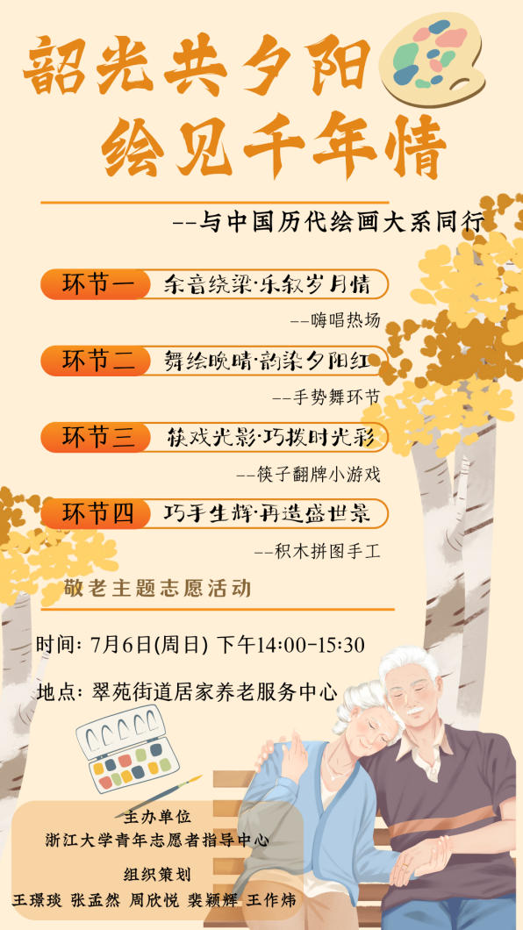

  - 首先主题的字很大,这个很重要,需要社区工作人员和老年人可以得清楚

  - 与中国历代绘画大系虽然是很重要的部分,但是对于老年人来说不是很重要,所以字号小一些
  - 活动得四个环节一方面要保证文艺性(所以每一个部分都是四个字加上五个字)但是也需要让老年人可以看得明白(所以右下角会有对应的一些说明)
  - 活动的性质(敬老主题活动)需要点出来
  - 活动时间地点也很重要

  - 图片突出陪伴的主题

  - 可画协作链接(不要直接在原链接更改,如果需要的话请另存一个到自己的账号更改)
  - https://www.canva.cn/design/DAGr7cFW-V8/g5R94VjPE8O7FDozUXE9RQ/edit?utm_content=DAGr7cFW-V8&utm_campaign=designshare&utm_medium=link2&utm_source=sharebutton

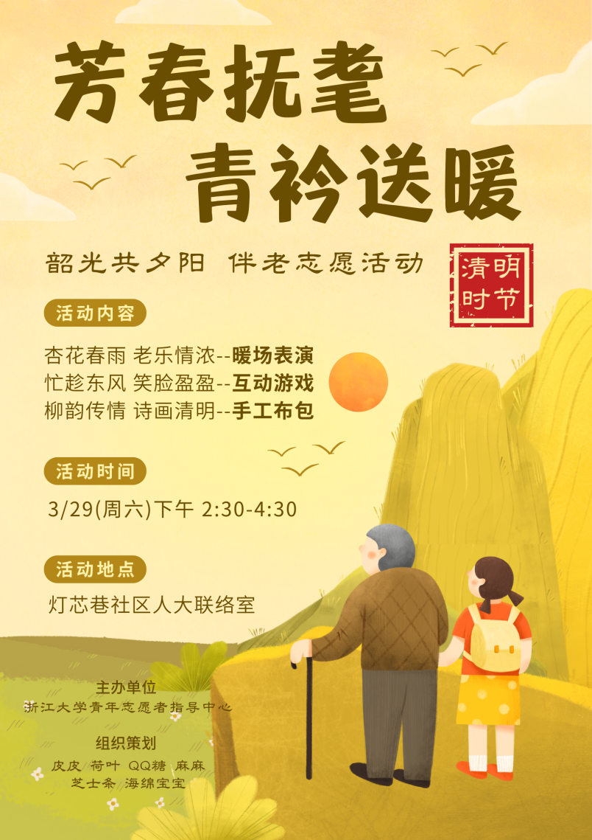
  - 首先主题还是最显眼的所以字号也是最大的

  - 这里有一个[清明时节]点出来这场活动背景
  - 下面小字说明了这次活动的性质 伴老活动
  - 这里是兼顾文艺性和可读性的设计

  - 每次一定要说明这个活动是什么

  - 活动时间和活动地点很重要

  - 右小角的图案也表明了这是陪伴活动

  - 可画协作链接(不要直接在原链接更改,如果需要的话请另存一个到自己的账号更改)
  - https://www.canva.cn/design/DAGij7kyh-c/GJVVKshhGKxnlbvkMO5Mrg/edit?utm_content=DAGij7kyh-c&utm_campaign=designshare&utm_medium=link2&utm_source=sharebutton

2.5 海报速成推文
  - 同一个海报简单改一改就可以产生两份了,如果来不及的话,可以考虑做一个简单的推文
推文内容很简单,只需要海报+志愿者招募的相关消息
推文参考: https://mp.weixin.qq.com/s/-DW3UhpU6r0zIGQYcf_mVw

3. 志愿者招募与培训方面

3.1 志愿者招募

（1）发布招募通知（青志群）
要求：
- 明确活动时间、地点及流程；
- 明确出行方式（如统一乘地铁、自行拼车等），若为拼车需注明是否报销；
- 说明基础志愿注意事项（如是否穿红马甲、需提前多久到达活动场地等）；
- （重要）明确活动场地，建议附加微信定位以便查找；
- 活动报名方式：若需通过面试或问卷填写情况筛选，需在通知中注明；若为 “先到先得”，预估报名人数较多时，可提前发通知并设定定时抢报（如 10:00 发通知、18:00 开放问卷），招募时间紧张或预估人数较少则无需设置；
- 明确培训会的时间与地点；
- 根据实际情况标注 “活动提供相应志愿小时数”（慎用 “丰厚”）。

参考案例：
【冬至敬老活动志愿者招募】
冬至将至，“夕阳同行・温暖同行” 项目组将于本周五下午（14:20-16:10）在【翠苑一区翠松院】开展活动，陪伴老人做手工。活动包含表演环节（手势舞、《最炫民族风》表演）、互动暖场游戏（抽纸杯）、手工环节（制作纽扣花）。本周四晚（21:30-22:00）在【北一 678】举办简短培训会。活动当天，志愿者需提前 20 分钟到达场地，自行前往，打车费用可报销。
感兴趣的同学可以填写问卷报名（后面附上问卷的链接或者二维码）

（2）预约培训用教室
- 优先选择：北四空教室（距离三大学园更近、易寻找），低楼层更佳；
- 进度跟踪：预约后定期查看审批进度，进度较慢时提醒老师加快审批；
- 时间预留：预约时间略长于实际使用时间（避免保安未准时开门等突发情况）。

预约步骤：
- 登录教室预约网站（jxzygl.zju.edu.cn），选择 “教室借用” 板块中的 “普通借用”，填写基本信息后稍作等待；
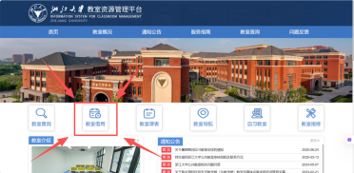
- 关键信息选择：
  - 教学楼：优先选北教，尤其推荐北四；
  - 教室类型：选择讨论型教室；
  - 时间：略长于实际使用时间（如实际 21:30 使用，可从 20:35 开始预约）；
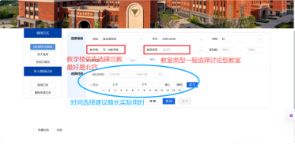
- 选择完毕后点击 “查询”，挑选合适教室并点击 “借用”。

（3）发布培训通知
- 包含内容：培训会具体时间、地点、大致流程；
- 补充服务：培训会前或结束后，发送相关信息电子版至志愿者，方便后续查阅。

3.2 志愿者培训

（1）培训现场记录
- 记录内容：志愿者参与情况（签到表）；
- 记录目的：为后续 “参与培训志愿者额外计志愿小时数” 提供依据（培训为次日活动做准备）。

（2）培训会现场基础环节
- 核心要求：志愿者需自信大方，清晰传递活动时间、地点、流程及注意事项；务必传达活动宗旨 ——“陪伴爷爷奶奶，让爷爷奶奶开心”；提醒志愿者：熟记预设环节，现场需灵活应对突发情况；
- 分环节培训：
  - 手工环节：带领志愿者简单熟悉手工操作流程；
  - 手势舞 / 唱歌环节：组织志愿者练习；
  - 小游戏环节：讲解规则、现场演示并试玩，提醒 “规则可灵活调整，以老人开心为核心”（如原 1 分钟挑战可改 40 秒，或放宽难度）。

（3）专项培训要点

① 活动基本信息传递
- 交通方式参考（按社区分类）：

社区 | 建议交通方式 | 备注
大关社区 | 打车 | 1. 建议拼车（省钱且准时）  2. 明确报销范围（去程 / 回程 / 全程）
翠苑一区 | 地铁 / 打车 | 1. 地铁不报销，可凑发票提供少量福利  2. 明确出行方式（自行 / 集体），集体需定集合地铁站及时间
翠苑四区 | 打车 | -
灯芯巷社区 | 地铁 / 打车 | 1. 优先地铁（打车贵、早晚高峰易堵）  2. 同翠苑一区地铁出行备注
保亭社区 | 打车 | -
未提及社区 | 灵活决定 | 此表为参考，欢迎合理建议

② 活动基本要求强调
- 践行 “一对一陪伴”；
- 要有 “眼力见”，主动关注老人需求；
- 发现老人落单时，及时上前陪伴；
- 学会 “给自己找事情做”，不消极等待；
- 树立 “主人公意识”，主动参与活动保障与氛围营造。

③ 分环节专项培训（按活动环节匹配）
活动环节 | 培训内容 | 注意点
温情故事收集 / 老年调研 | 1. 说明调研 / 收集规则  2. 明确奖励机制 | 提前告知，让志愿者做好准备
手势舞 | 1. 群内发视频（提醒提前预习）  2. 现场练习 2-3 遍，确保有大致印象 | 确认现场是否有专人带领，提前分工
表演会（含大合唱） | 组织志愿者练习合唱曲目 | 提醒志愿者现场需带动气氛，引导老人参与 / 观看
小游戏环节 | 1. 讲解规则、演示、试玩  2. 告知 “可灵活调整规则” | 关注老人反馈，及时调整难度（如 60 秒改 40 秒 / 80 秒，完成次数 4 次改 3 次 / 5 次）；鼓励用现场道具创新游戏
手工环节 | 1. 熟悉操作流程（需提前练习则多采购材料）  2. 强调 “核心是提供情绪价值” | 手工是否完成不重要，重点关注老人情绪变化

4. 活动现场方面

4.1 活动现场主持要求

（1）核心原则
- 基调：激情、热情、互动，避免生硬刻板；
- 语言：无需华丽词汇，以 “用心走心” 为核心，严禁照词念稿（避免过于正式）；
- 状态：传递青年大学生活力，利用老年人包容性强的特点，侧重真诚互动（如主动问候老人、询问感受）。

（2）志愿者与工作人员协作要求
- 核心准则：“发现问题即解决，哪里需要去哪里”；
- 重点场景：
  - 物资协助：手工材料分发、游戏道具补给；
  - 陪伴支持：发现老年人落单、孤单时，立即上前交流陪伴；
  - 环节衔接：协助主持人推进流程（如引导老人分组、传递麦克风）。

4.2 活动现场 PPT 要求
- 核心原则：简洁明了，适配老年人视觉需求；
- 设计要点：
  - 字体：标题用超大号字体；
  - 内容：仅呈现核心信息（如环节标题 “手工环节 —— 制作天安门模型”），避免文字堆砌，如果有合唱环节可以把合唱曲目的歌词给放在PPT上面便于跟唱；
  - 配色：确保对比强烈、清晰可见。

案例参考（突出重点就好）
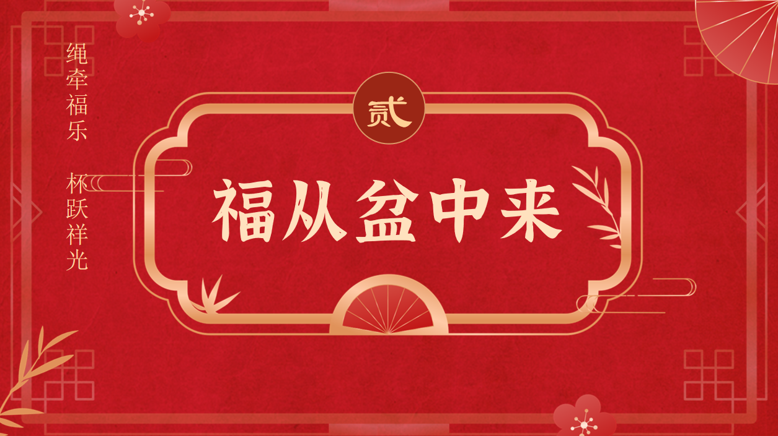
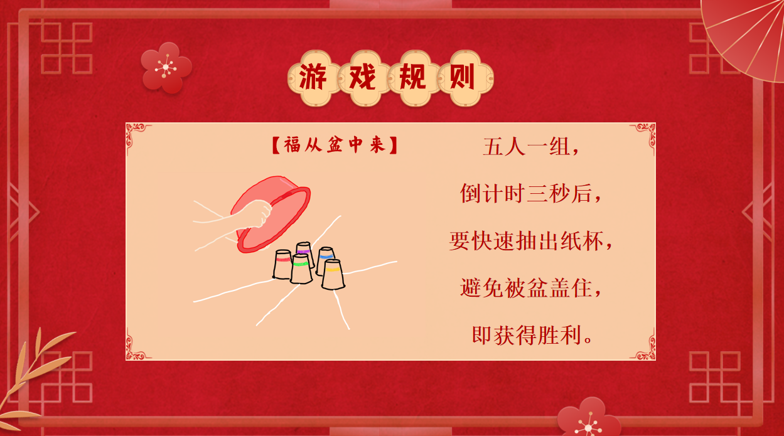

4.3 活动现场宣传要求

（1）合照记录
- 拍摄内容：1. 全员大合照（老人 + 志愿者 + 工作人员）；2. 志愿者单独合照；
- 注意事项：若有多个主办方，需配合完成多轮横幅合照，确保各主办方权益。

（2）推文配图记录
- 配图类型：
  - 活动特写：老年人活动瞬间特写（如做手工、参与游戏）、志愿者与老年人互动特写（如共同拼模型、聊天）；
  - 社区元素：体现活动所在社区特色的场景 / 物品（如社区标识、活动中心环境），满足社区宣传需求；
  - 流程记录：每个环节对应照片（如表演环节拍每位表演者单独特写、手工环节拍每对 “志愿者 - 老人” 的合作及成果照）；
  - 强制拍照：在手工环节结束之后，志愿者和老人结对拍照记录。
- 配图要求：清晰、生动，优先捕捉自然互动瞬间。

（3）视频宣传记录
- 内容覆盖：包含推文配图的核心场景，重点留存 “手势舞环节” 视频（展现老年人运动状态，适用于多渠道传播）；
- 互动设计：合照环节可加入互动问答，如：
  - 向老人提问：“今天大家开不开心呀？”（利用老人积极回应特点，增强氛围）；
  - 组织口号：志愿者喊出活动主题 “韶光共夕阳 ——XXX”（老人状态良好时可邀请共同参与）。

（4）重要提示
- 手势舞环节视频必须留存，作为活动宣传核心素材（适配推文、视频号等传播渠道）。

5. 志愿小时数收集与整理、活动现场推文文案提供
（本部分暂未整理，预留待补充）

6. 物资购买与报销整理方面
（本部分暂未整理，预留待补充）

